МГТУ им. Н.Э. Баумана

**Дисциплина электроника**

# **Лабораторный практикум №7**

Работу выполнил:

студент группы ИУ7-33Б

Паламарчук А.Н.

Работу проверил:

Оглоблин Д.И.

Москва, 2023 г.

**Цель работы:**

Получить навыки в использовании базовых возможностей программы Microcap и знания при исследовании и настройке усилительных и ключевых устройств на биполярных и полевых транзисторах.

**Эксперимент 7**

NJFET транзистор – 2N3954

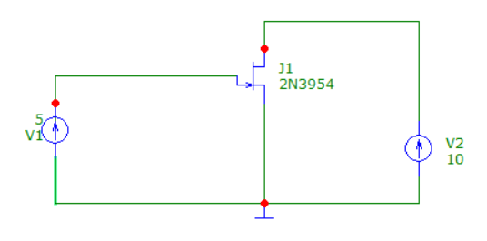

Передаточная характеристика:

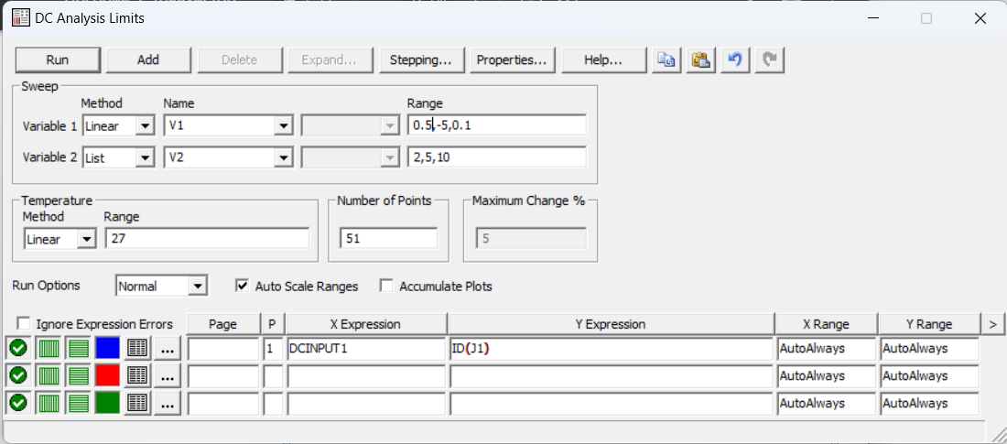

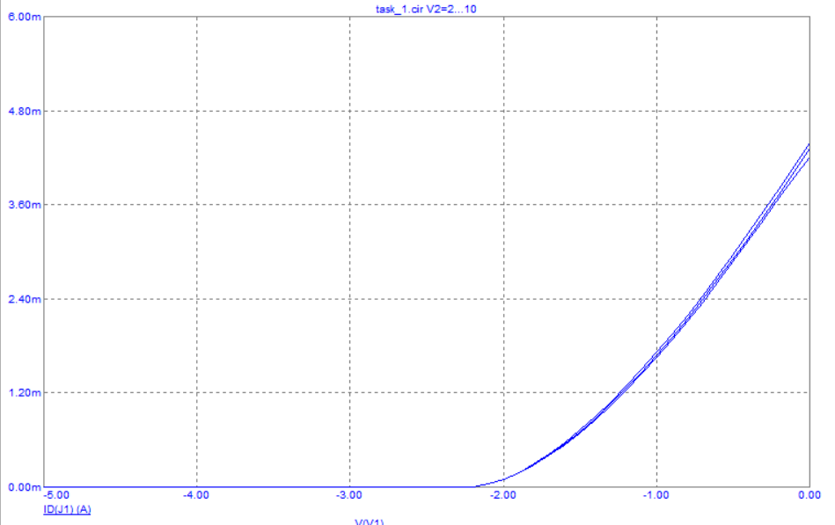

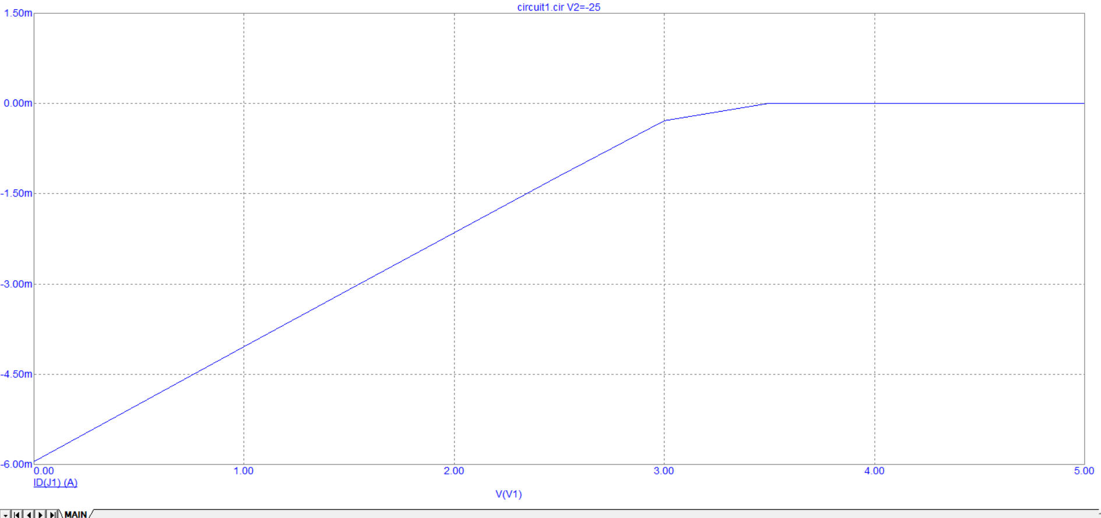

Uотс = 2.2 В

Iстока = 4.640 мА

Smax = 2 * Iстока / Uотс = 4.2 мА/В

Выходная характеристика:

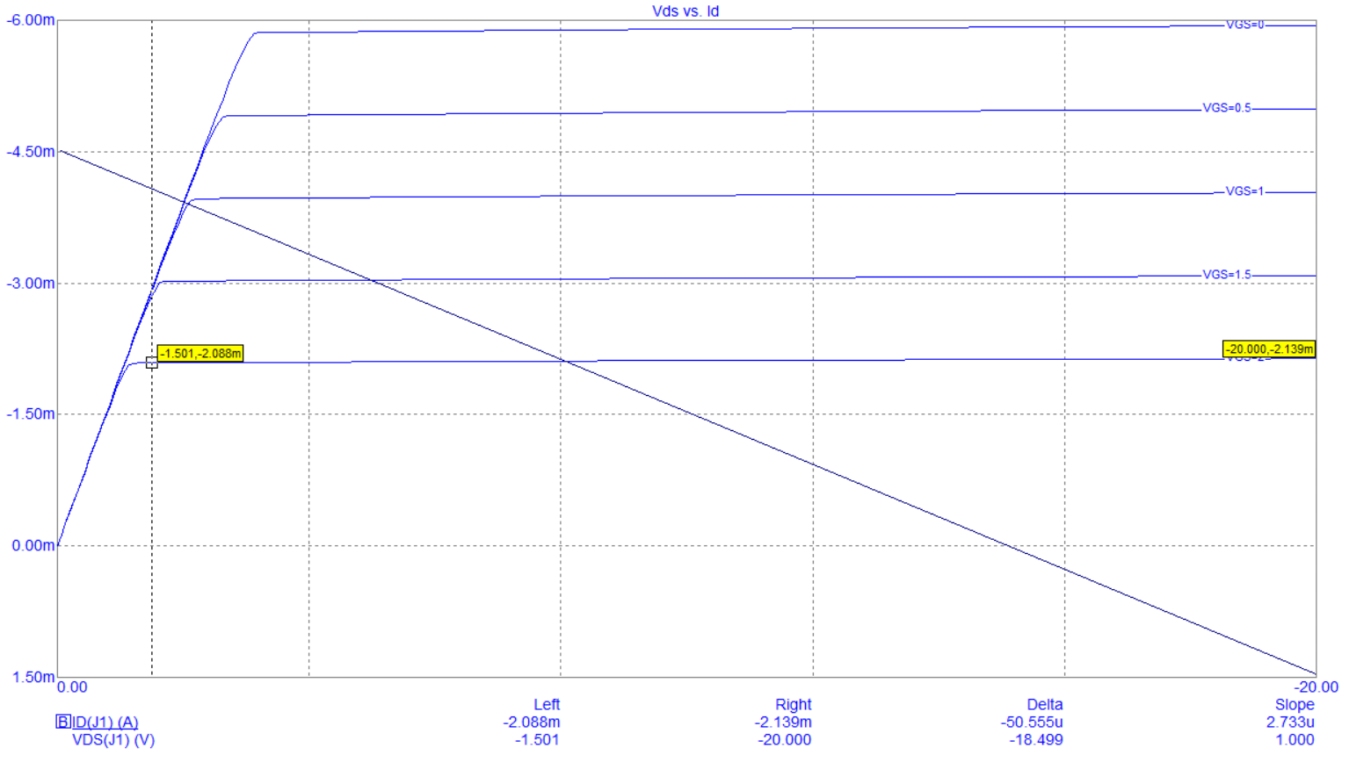

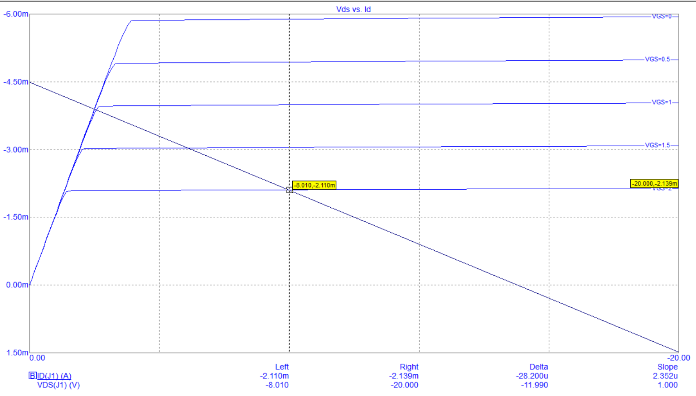

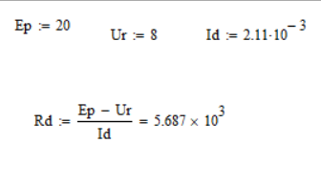

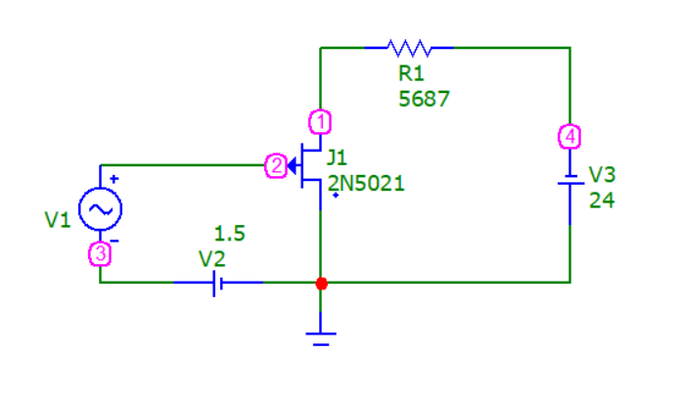

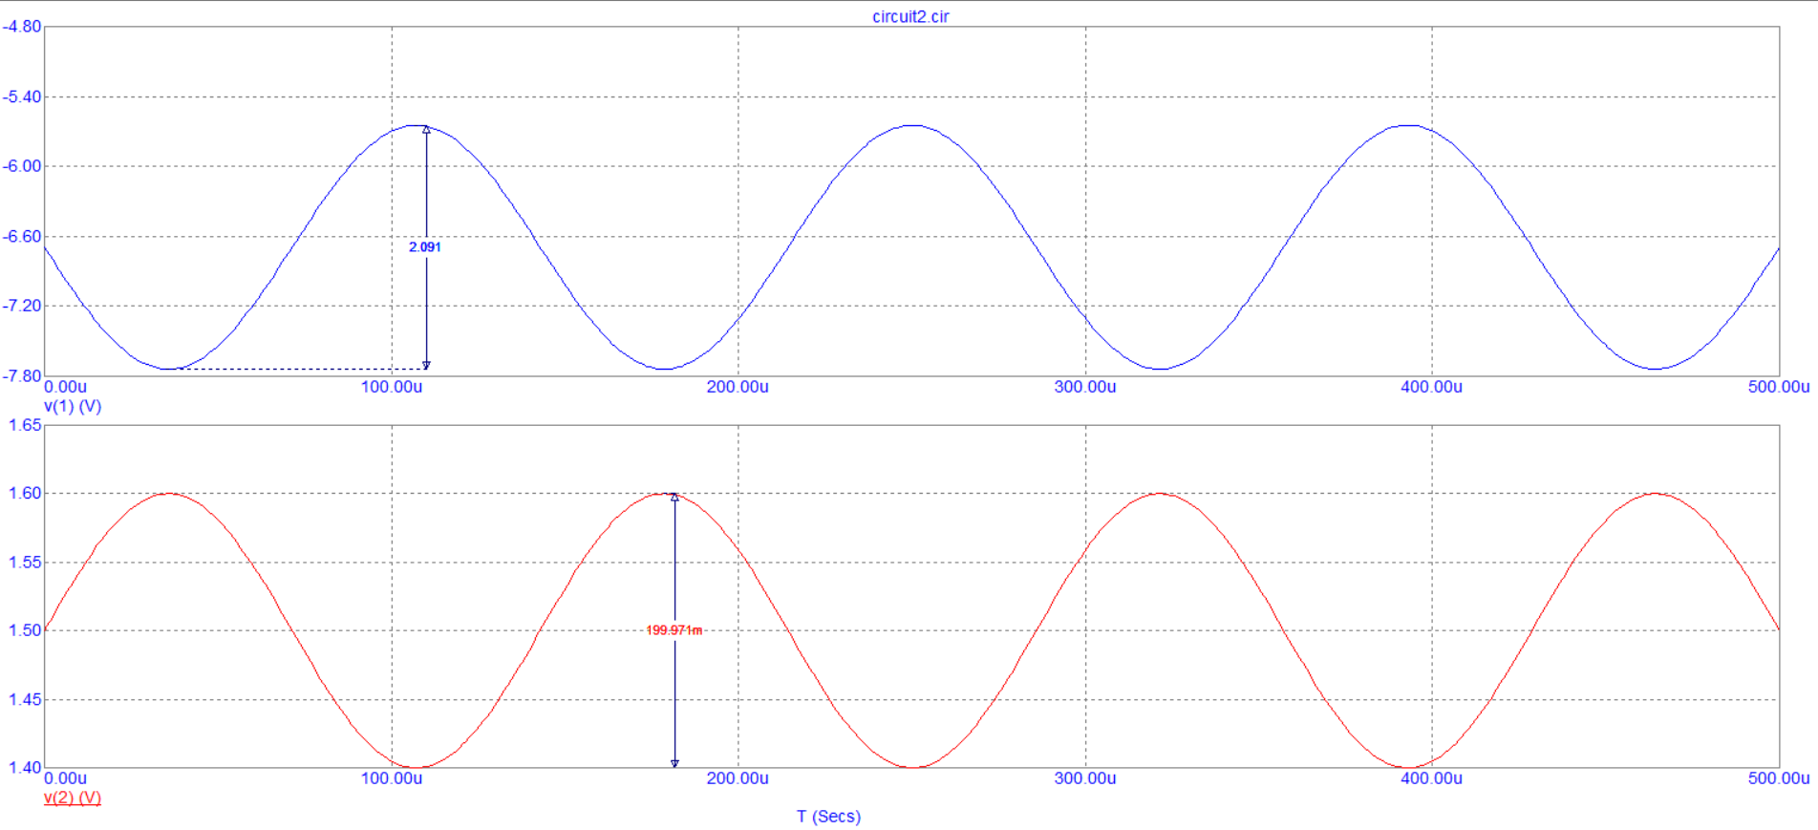

Ку = 2.091/0.199 = 10.5

Теперь для NMOS IRFD024

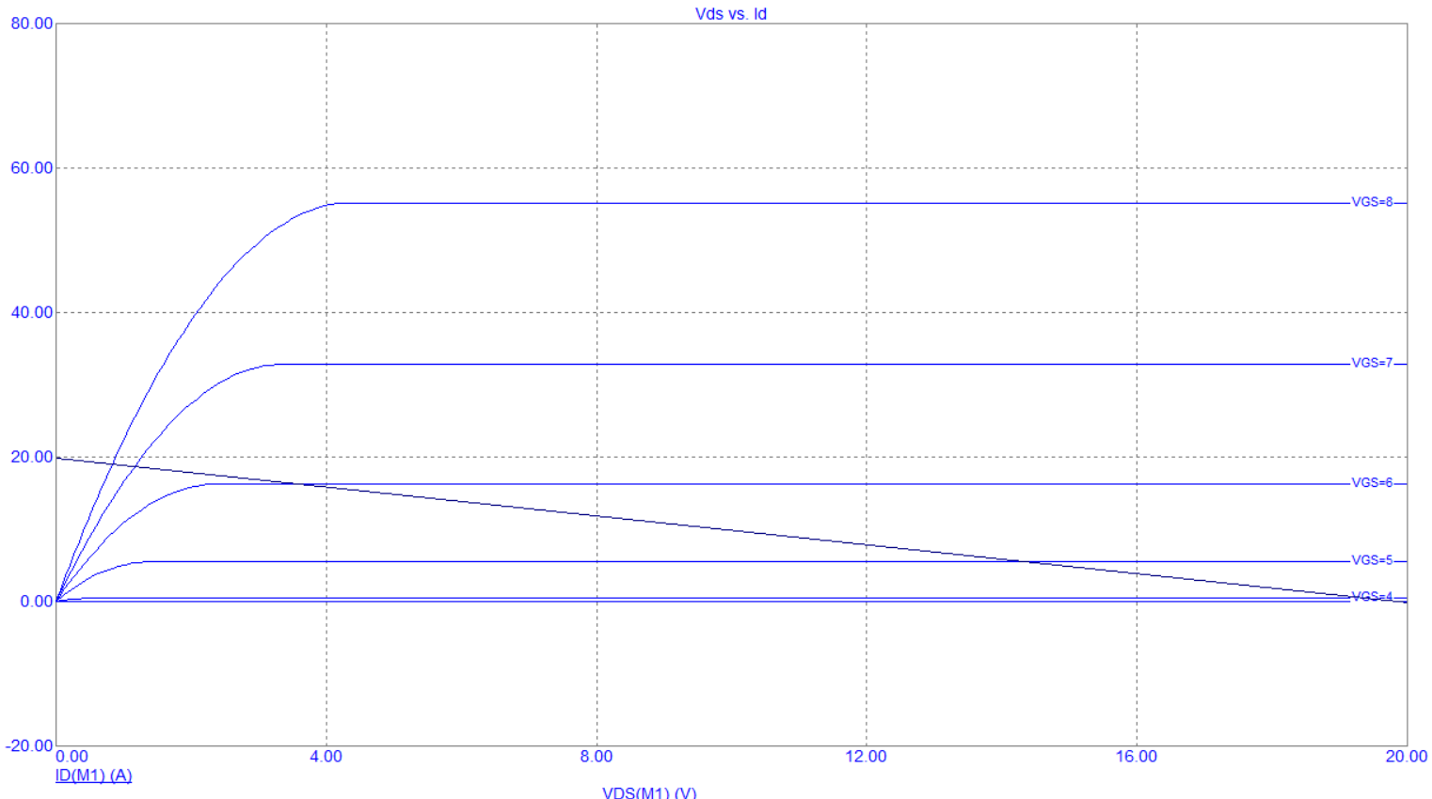

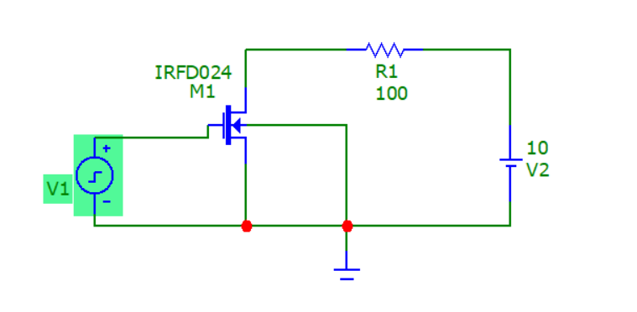

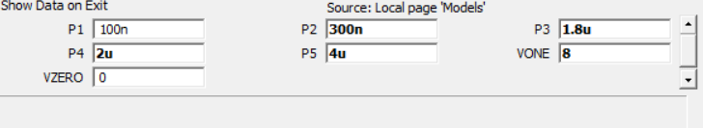

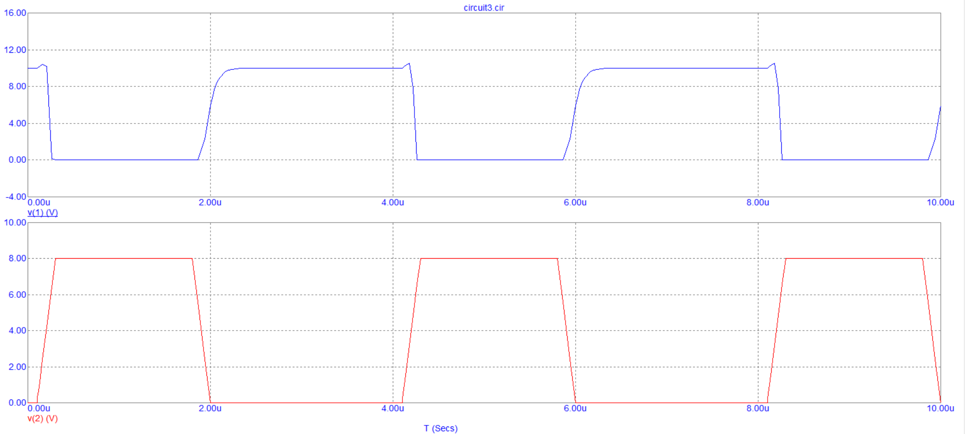

**Эксперимент 8**

Инвертор КМОП

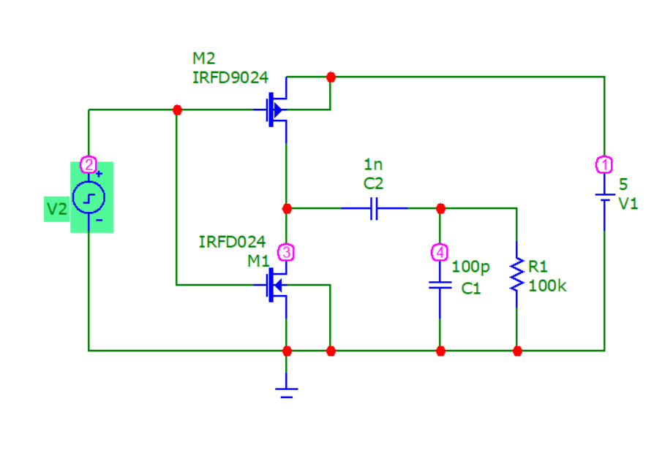

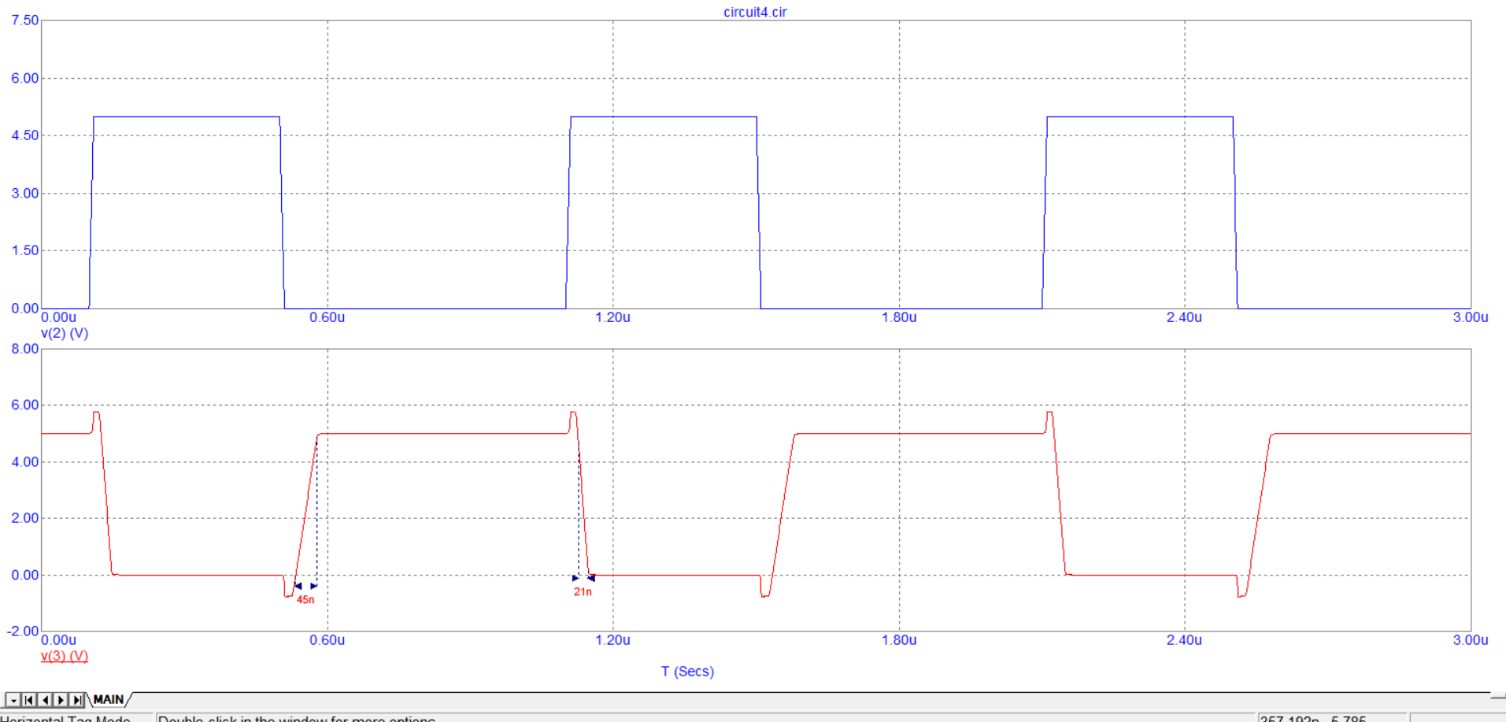

Тзад = (45нс + 21нс)/2 = 33нс

Передаточная характеристика

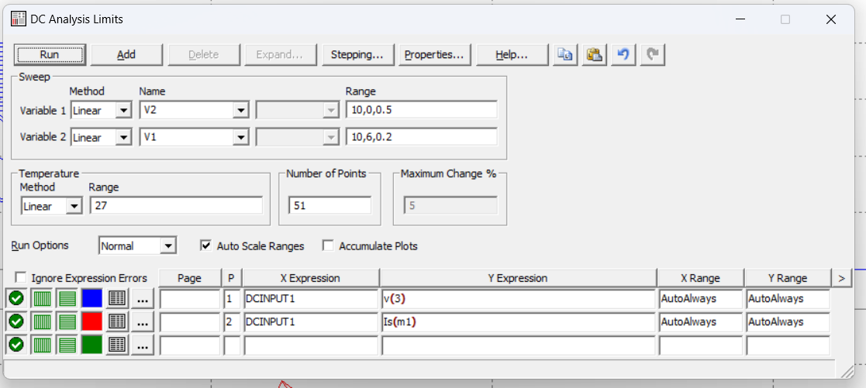

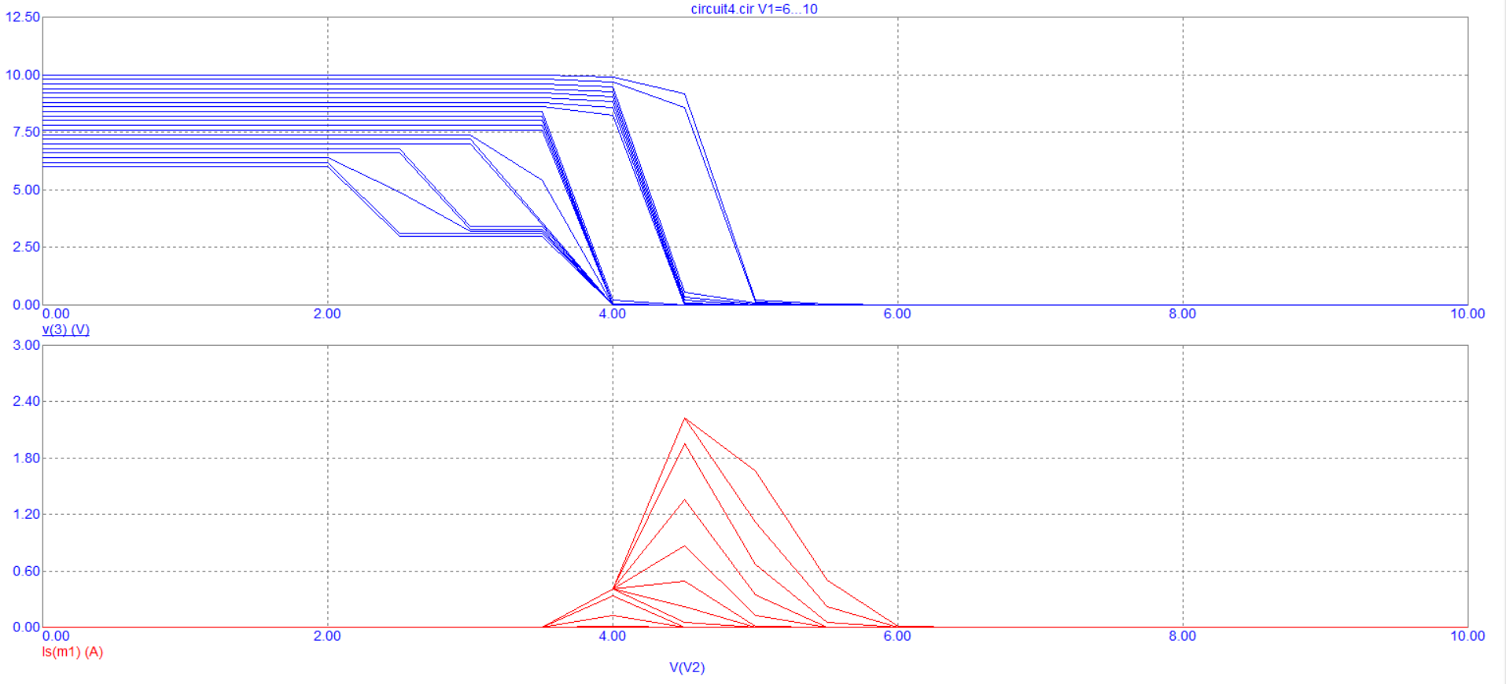

Максимальный ток:

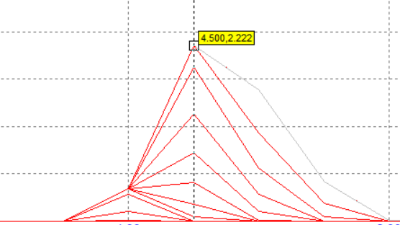

Напряжение, при котором открываются транзисторы

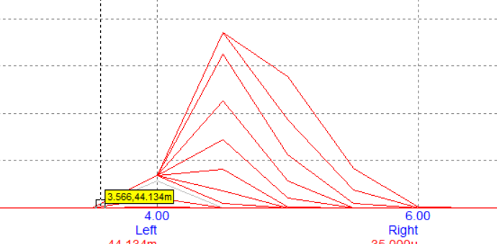

Соберем стенд для исследования работы логического элемента 2И-НЕ

Для согласования уровней сигнала цифрового генератора и аналоговой схемы введем DToA

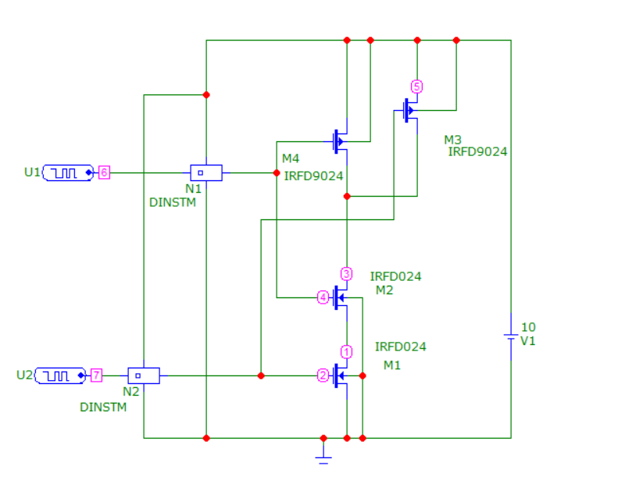

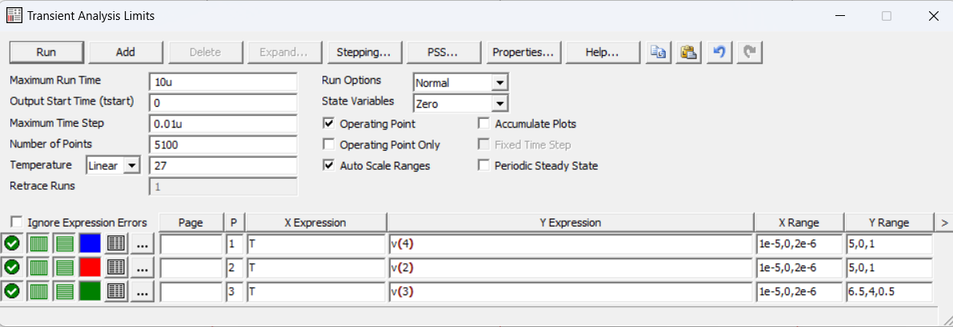

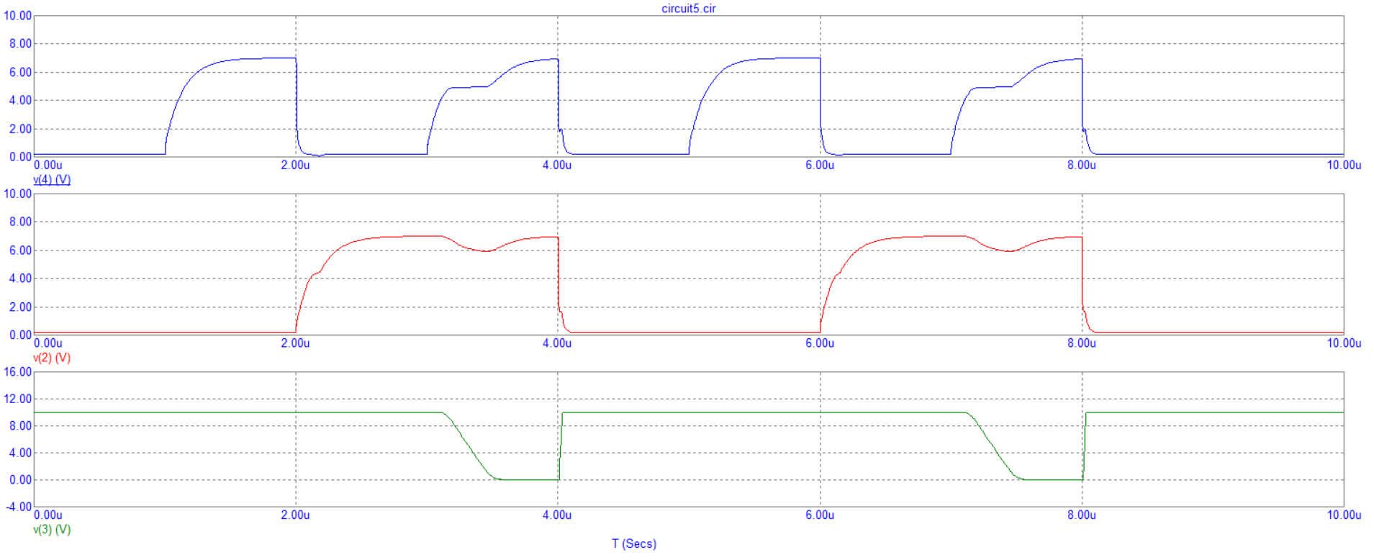

Таблица истинности:

|  |  |  |
| --- | --- | --- |
| **1** | **2** | **3** |
| 0 | 0 | 1 |
| 1 | 0 | 1 |
| 0 | 1 | 1 |
| 1 | 1 | 0 |

**Эксперимент 9**

Построим схему триггера памяти с использованием транзисторов

